**EXMO. SR. PRESIDENTE DA CÂMARA MUNICIPAL DE SUMARÉ**

Apresento respeitosamente, **EMENDA MODIFICATIVA**, ao **Projeto de Lei n° 20/2024.**

A presente emenda tem por objetivo:

1. Modificar o texto do **Art. 3°** que com a presente emenda, passa a ter a seguinte redação:

**Art. 5º** Esta Lei entrará em vigor 60 (sessenta) dias após a data da sua publicação.

Sumaré, 19 de fevereiro de 2024

.

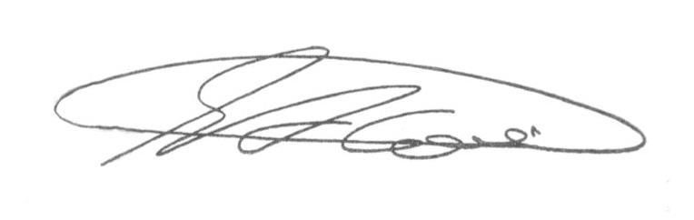

**SEBASTIÃO ALVES CORREA (Tião Correa)**

Vereador